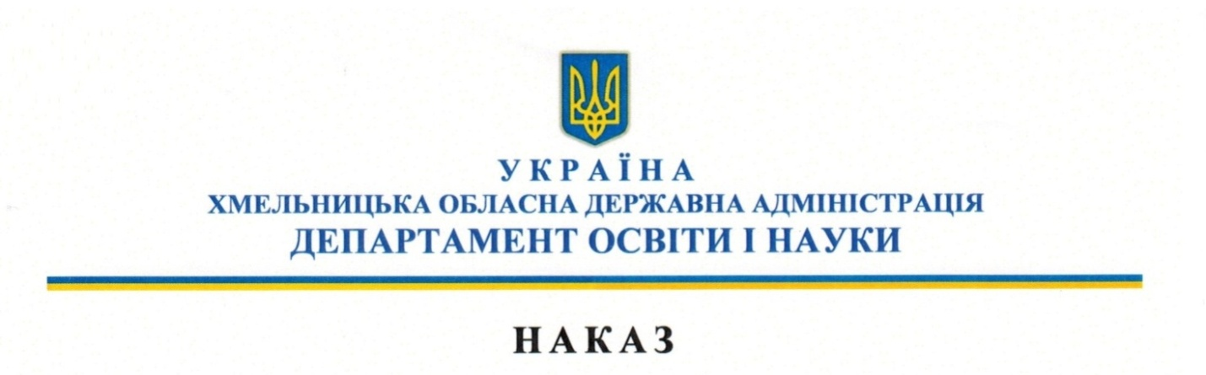
20.05.2019 Хмельницький № 244-од

Про підсумки обласного заочного
конкурсу мультимедійних проектів
«Це наша Україна» серед учнів закладів
професійної (професійно-технічної) освіти

Відповідно до наказу директора Департаменту освіти і науки Хмельницької обласної державної адміністрації від 25.03.2019 № 134-од «Про організацію проведення обласного заочного конкурсу мультимедійних проектів «Це наша Україна» серед учнів закладів професійної (професійно-технічної) освіти» та протоколу засідання обласного комітету журі конкурсу від 16.05.2019, з метою виявлення талановитих і обдарованих учнів

НАКАЗУЮ:

- Нагородити переможців обласного заочного конкурсу мультимедійних проектів «Це наша Україна» серед учнів закладів професійної (професійно-технічної) освіти (далі – Конкурс) згідно із додатком 1.

- Директорам закладів професійної (професійно-технічної) освіти:

2.1. Відзначити переможців Конкурсу за досягнення успіхів та працівників, які брали участь у підготовці конкурсних робіт.

2.2. Оголосити подяку учасникам Конкурсу згідно із додатком 2.

- Визнати недостатньою підготовку та організацію проведення Конкурсу Новоселицького професійного ліцею (директор В.Хомяк), Шепетівського професійного ліцею (директор О.Окунєвський), ДНЗ «Теофіпольський професійний аграрно-промисловий ліцей (директор П.Гладищук), Старокостянтинівського професійного ліцею (директор С.Кучерук), ДНЗ «Деражнянський центр професійної освіти» (директор М.Черкаський), Хмельницького професійного ліцею електроніки (директор А.Росквас).

4. Контроль за виконання наказу залишаю за собою.

Директор Департаменту О.І.Фасоля

Заступник директора – начальник
управління професійної освіти
та ресурсного забезпечення Департаменту __________ А.Харчук

Начальник відділу професійної
освіти та виховної роботи
управління професійної освіти
та ресурсного забезпечення
Департаменту __________ С.Фіярська

Начальник відділу
організаційно-нормативного
забезпечення управління освітньої
діяльності та організаційного
забезпечення Департаменту ___________ В.Волик

Головний спеціаліст відділу
організаційно-нормативного
забезпечення управління освітньої
діяльності та організаційного
забезпечення Департаменту __________ Н.Блажкова

Головний спеціаліст-юрисконсульт
Департаменту __________ В.Третяк

Фіновська В.В. (0382)65-23-13
Додаток 1
до наказу директора Департаменту освіти і науки облдержадміністрації
20.05.2019 № 244-од

Список переможців
обласного заочного конкурсу мультимедійних проектів «Це наша Україна» серед учнів закладів професійної (професійно-технічної) освіти

У номінації «Краща відеопризентація»:

Диплом І-го ступеня

ДНЗ «Хмельницький центр професійно-технічної освіти сфери послуг» (в.о. директора Є.Царова);
Хмельницький професійний ліцей (директор Г.Станіслав).

Диплом ІІ-го ступеня
ДНЗ «Полонський агропромисловий центр професійної освіти» (директор М.Романюк);
ДНЗ «Лісоводський професійний аграрний ліцей» (директор О.Боровик).

Диплом ІІІ-го ступеня

ДПТНЗ «Славутський професійний ліцей» (директор Н.Ніжник);
Вище професійне училище № 25 м. Хмельницького (директор О.Загіка).

У номінації «Кращий відеоролик»:

Диплом І-го ступеня

ДНЗ «Подільський центр професійно-технічної освіти» (директор М.Рущак).

Диплом ІІ-го ступеня

Нетішинський професійний ліцей (директор О.Осадчий).

Диплом ІІІ-го ступеня

Вище професійне училище № 38 смт. Гриців (директор О.Зарудзей);
Плужненський професійний аграрний ліцей (директор М.Лісовський).

Заступник директора – начальник
управління професійної освіти
та ресурсного забезпечення Департаменту А.Харчук

Додаток 2
до наказу директора Департаменту освіти і науки облдержадміністрації
________2019 № ______

Список учасників
обласного заочного конкурсу мультимедійних проектів «Це наша Україна» серед учнів закладів професійної (професійно-технічної) освіти

ДНЗ «Волочиський промислово-аграрний ліцей» (директор В.Дорох);
Вище професійне училище № 4 м. Хмельницького (директор С.Михайлов);
ДНЗ «Ярмолинецький агропромисловий центр професійної освіти» (директор В.Мельник);
ДНЗ «Вище професійне училище №11м. Хмельницький» (директор В.Селізар);
Вище професійне училище № 36 с. Балин (директор М.Осипчук);
Чорноострівський професійний аграрний ліцей (директор С. Яремчук);
Вище художнє професійне училище № 19 смт. Гриців (директор Н.Демчук);
ДПТНЗ «Красилівський професійний ліцей» (директор Л.Маланчак).

Заступник директора – начальник
управління професійної освіти
та ресурсного забезпечення Департаменту А.Харчук

